Российская Федерация
Иркутская область
Эхирит-Булагатский район
Муниципальное образование «Ахинское»
Глава администрации

Постановление

от 30.10.2015 г. № 50 с. Ахины

«Об исполнении бюджета муниципального
образования «Ахинское» за 3 квартал 2015 года»

1. Утвердить отчет об исполнении бюджета муниципального образования «Ахинское» за 3 квартал 2015 года по доходам в сумме 5069325,10руб; по расходам 5197724,32 руб.
2.Утвердить поступление доходов в бюджет муниципального образования «Ахинское» на 1 октября 2015 года по кодам видов доходов, подвидов доходов классификации сектора государственного управления согласно приложению № 1.
3. Утвердить распределения расходов муниципального образования «Ахинское» на
1 октября 2015 года по разделам, подразделам, целевым статьям и видам расходов классификации расходов бюджетов ведомственной структуре расходов бюджета поселения согласно приложению № 2.
4.Утвердить источники финансирования дефицита бюджета муниципального образования «Ахинское» по кодам групп, подгрупп, статей, видов источников финансирования дефицита бюджета классификации операций сектора государственного управления, относящихся к источникам финансировании дефицита бюджета согласно приложению
№ 3.
5. Настоящее Постановление вступает в силу со дня его официального опубликования
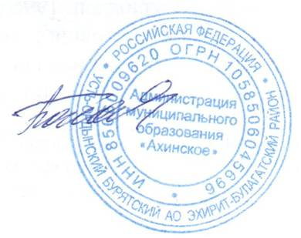

Глава Г.Д.Багаева

